Forrás: http://www.fke.bme.hu/oktatas/meresek/
Elméleti anyag:
Potenciál, feszültség. Ohm-törvény. Ellenállások soros és párhuzamos eredője. Kirchhoff-törvények, áramkörszámítás. Telepek elektromotoros ereje, belső ellenállása, a kapocsfeszültség. Az elektromos teljesítmény. Hibaszámítás.

A gyakorlat célja:
A Wheatstone-hidas ellenállásmérés és a kompenzáció elvét használó feszültségmérés elvének megismerése és alkalmazása.

1. Ellenállásmérés

1.1 A Wheatstone-hidas ellenállásmérés elve
Egy ellenállás értékét mérhetjük úgy, hogy adott áramot vezetve át rajta, megmérjük, mekkora feszültség esik rajta. Ezzel a módszerrel határozzák meg az ellenállást általában az univerzális (volt-amper-ohm mérő) kézi mérőműszerek. Nagyobb mérési pontosságot tudunk azonban elérni mérőhidak alkalmazásával. Ezek közül a Wheatstone-híd két fajtáját (állandó ill. változó hídviszonyú) ismertetjük.
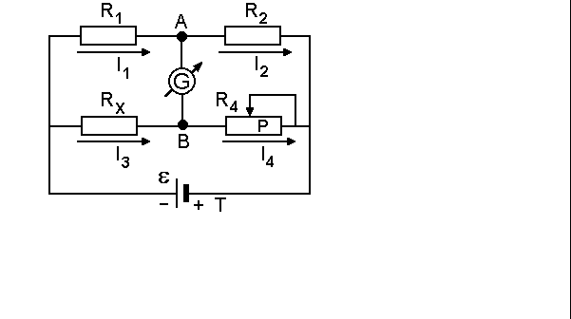
1.1 ábra: Állandó hídviszonyú Wheatstone-híd
Itt R₁, R₂ állandó ellenállások, R_{x} az ismeretlen ellenállás, R₄ egy változtatható ellenállás, mely lehet potenciométer, helipot vagy dekádos ellenállásszekrény; T egy ε elektromotoros erejű feszültségforrás; G pedig galvanométer (nagy érzékenységű ampermérő), mely itt nullműszerként használatos.
A mérés úgy történik, hogy az R₄ ellenállást változtatva beállítjuk a hídegyensúlyt, azt az állapotot, amikor a galvanométer zérus áramot jelez. Mivel a galvanométer belső ellenállása véges, ebből következik, hogy az A,B pontok között a feszültség U_{AB} = 0, azaz az elektromos potenciál értéke azonos az A és B pontban. Az ellenállások közös (külső) pontjain szintén azonos a potenciál, így az R₁ és R_{x} ellenállásokon ugyanaz a feszültség esik, és azonos lesz a feszültség az R₂ és R₄ ellenállásokon is. Az ellenállásokon eső feszültség az áramerősség és az ellenállás szorzata,
I₁ R₁ = I₃ R_{x} és I₂ R₂ = I₄ R₄ . (1.1)
A galvanométeren azonban hídegyensúlynál nem folyik áram, ezért
I₁ = I₂ és I₃ = I₄ . (1.2)
Az (1.1) egyenleteket egymással osztva és (1.2)-t felhasználva, kapjuk:
$\frac{R_{1}}{R_{2}}=\frac{R_{x}}{R_{4}}=α,R_{x}={αR}_{4}$ . (1.3)
Az α = R₁/R₂ hányadost hídviszonynak nevezzük. Az 1.1 ábrán látható kapcsolásnál a hídegyensúly megkeresése közben az R₁, R₂ ellenállások nem változnak, ezért ezt a kapcsolást állandó hídviszonyú Wheatstone-hídnak nevezzük.

